# Лабораторная работа 2. Введение в операционную систему Astra Linux

**Аннотация:** Цель работы: получить представление о графической оболочке и о командах терминала операционной системы Astra Linux.

**Задание 1.**

Изучите способы получения справки по командам терминала.

Ход выполнения:

1. Почти каждая команда и приложение в Linux имеет man-файл (справочная страница или руководство по использованию). Найти его очень просто: для этого нужно ввести *man команда*. Например, *man mv* покажет руководство команды mv.

Введите команду

*man intro*

Она отображает «Введение в пользовательские команды» – краткое и понятное введение в команды консоли Linux. Для перемещения по этому руководству используйте можно клавишами со стрелками, а для выхода – клавишу **Q**.

2. Ведите команду

*info info*

для прочтения введения в справку.

3. Если вы встретите часто используемую программу, у которой нет man-страницы, стоит найти справку.

Практически все команды понимают опцию *-h* (или *--help*), которая выводит краткое описание использование команды и её опций, а затем выходит в консоль. Попробуйте выполнить:

*man -h*

*man --help*

чтобы увидеть, как это работает.

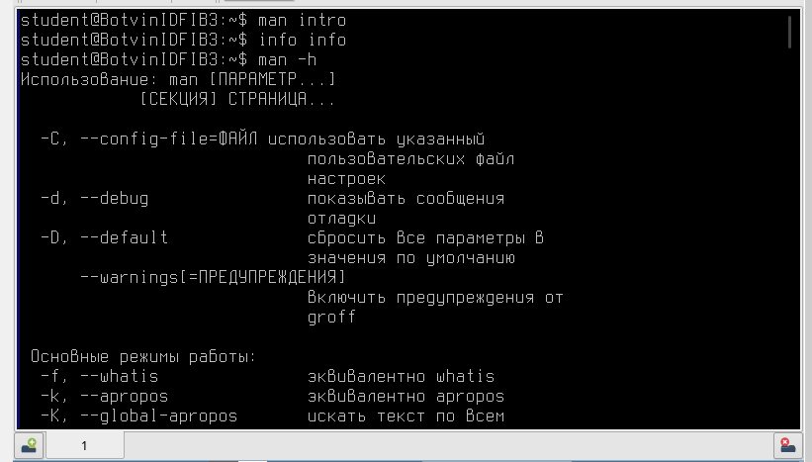

**Задание 2.**

Определите текущую директорию.

**Ход выполнения:**

Введите команду *pwd*. Данная команда показывает, в каком каталоге вы находитесь в данный момент.

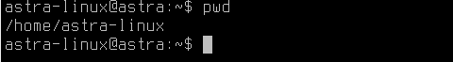

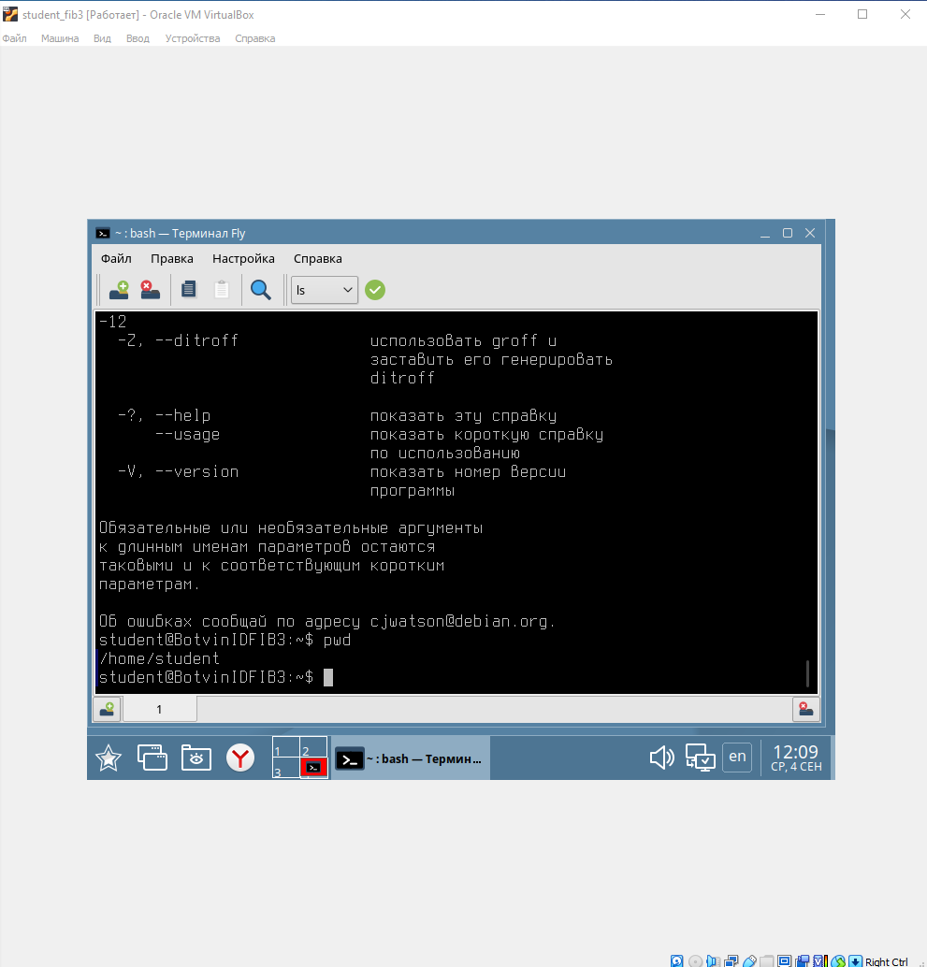

## Задание 3.

Изучите команду смены каталога.

**Ход выполнения:**

1. Команда *cd имя_каталога* позволит перейти в указанный каталог. Перейдите в корневой каталог файловой системы:

*cd /*

Проверьте, какой каталог является текущим.

2. Введите команду *cd* без параметров. Она вернет вас назад в ваш домашний каталог.

3. *cd -*  вернет вас назад в последний посещенный вами каталог.

4. *cd .* означает текущий каталог, а *cd ..* – родительский каталог. Убедитесь в этом на практике.

5. Вы можете домашний каталог пользователя student, набрав **cd ~ student** (~ сама по себе означает ваш собственный каталог). Обратите внимание, что как обычный пользователь, вы, как правило, не можете попасть в каталоги других пользователей (если только они не разрешили это, или если это не настройка системы по умолчанию).

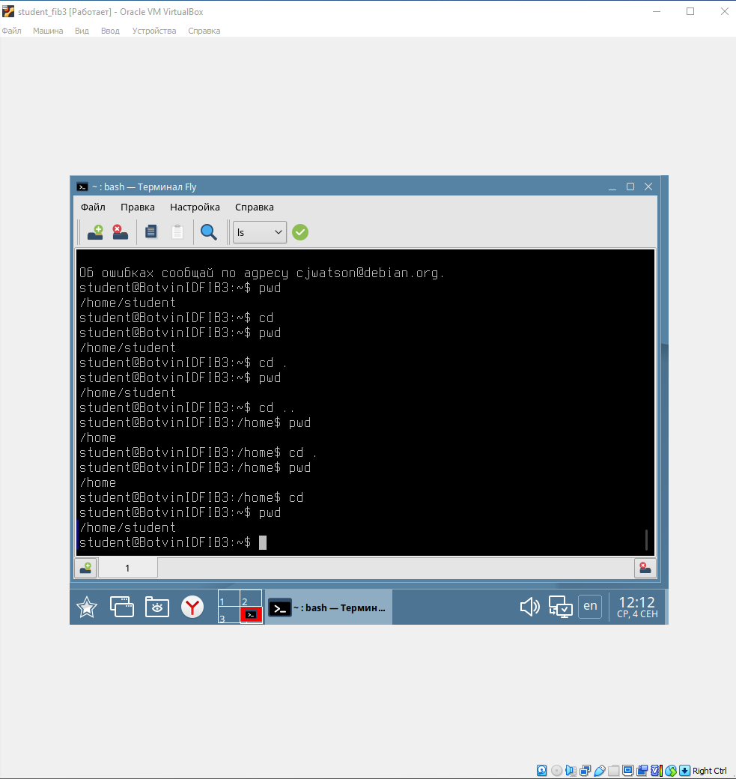

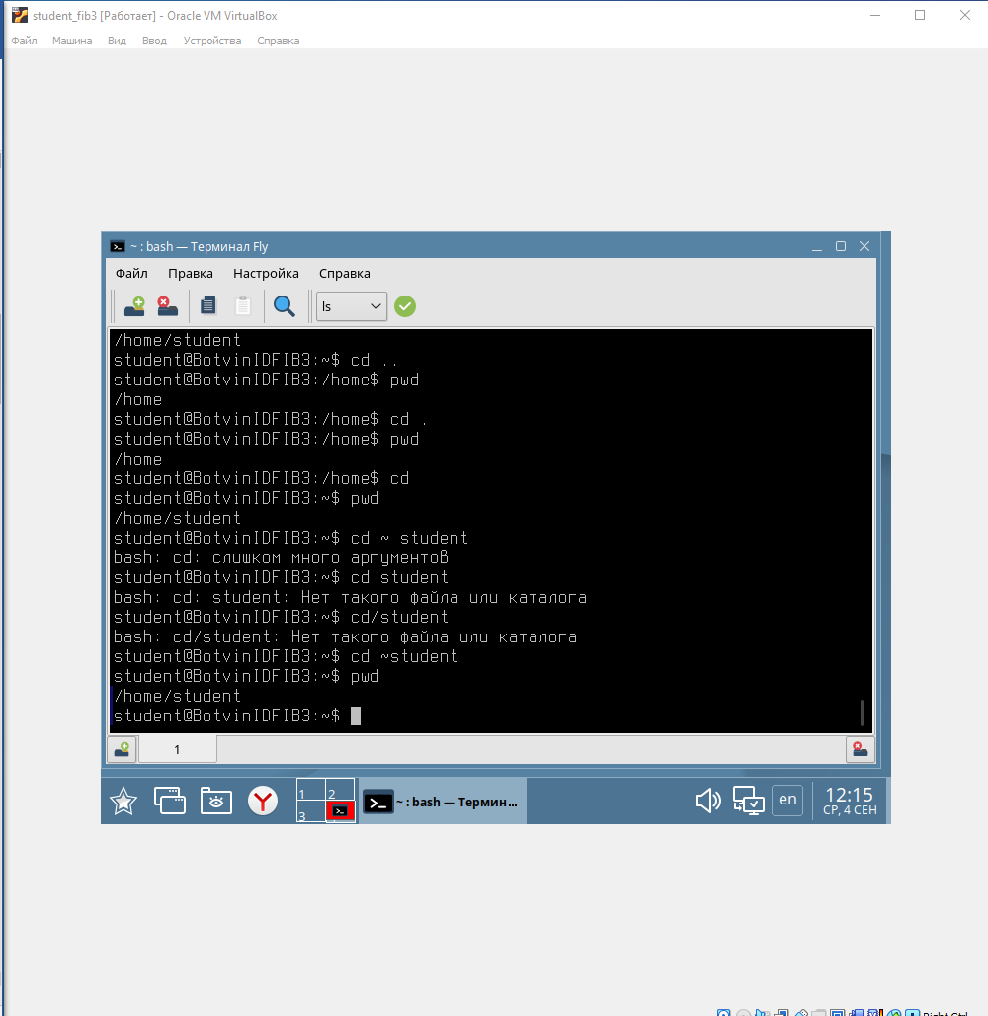

## Задание 4.

Изучите команду *ls*.

**Ход выполнения:**

1. Посмотрите содержимое каталога, в котором вы находитесь. Для этого введите команду *ls* без дополнительных параметров.

2. Выведите на экран содержимое корневого каталога файловой системы.

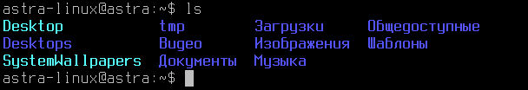

3. Просмотрите справочную информацию по команде *ls* и выясните назначение основных параметров, с которыми она используется: -*a*, -*R*, -*l*, -*i*, -*d*.

-a – не скрывать файлы начинающиеся с

-R – рекурсивно показывать каталоги

-l – не показывать записи, соответствующие шаблону оболочки

-i – показывать индекс каждого файла

-d – выдавать имена каталогов, а не их содержимое

3. Какую информацию вы получите, используя следующие команды?

* *ls –l / -- Показывает подробный список файлов и папок*
* *ls –alt /*

*-a – показывать все файлы, включая скрытые*

*-t – сортировать по времен изменения, сначала новые*

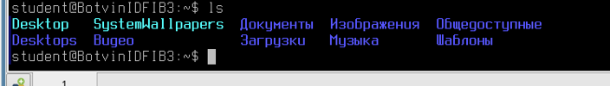

*4.3*



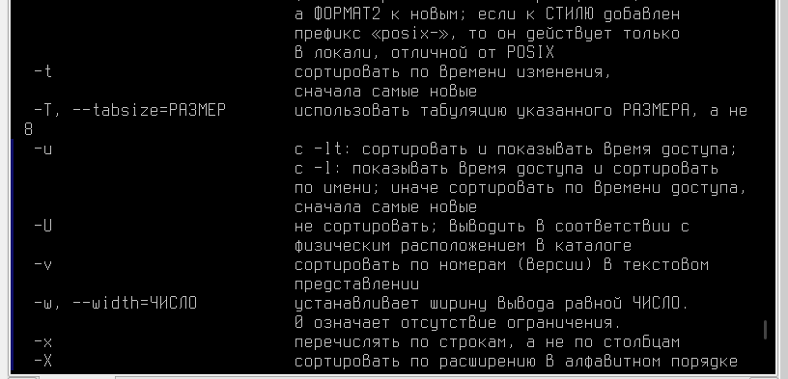



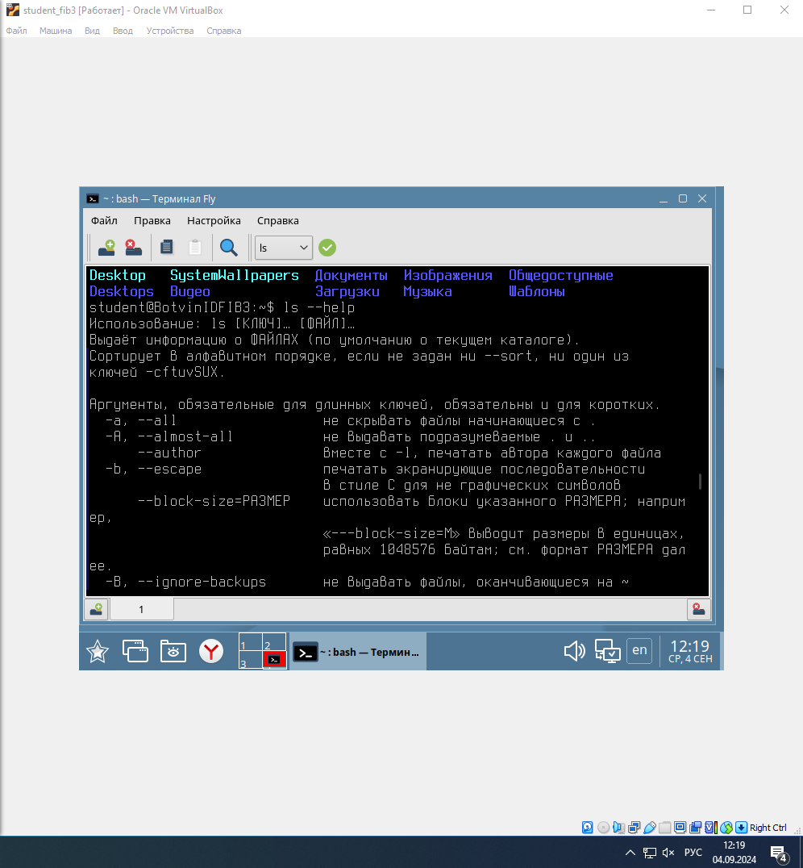

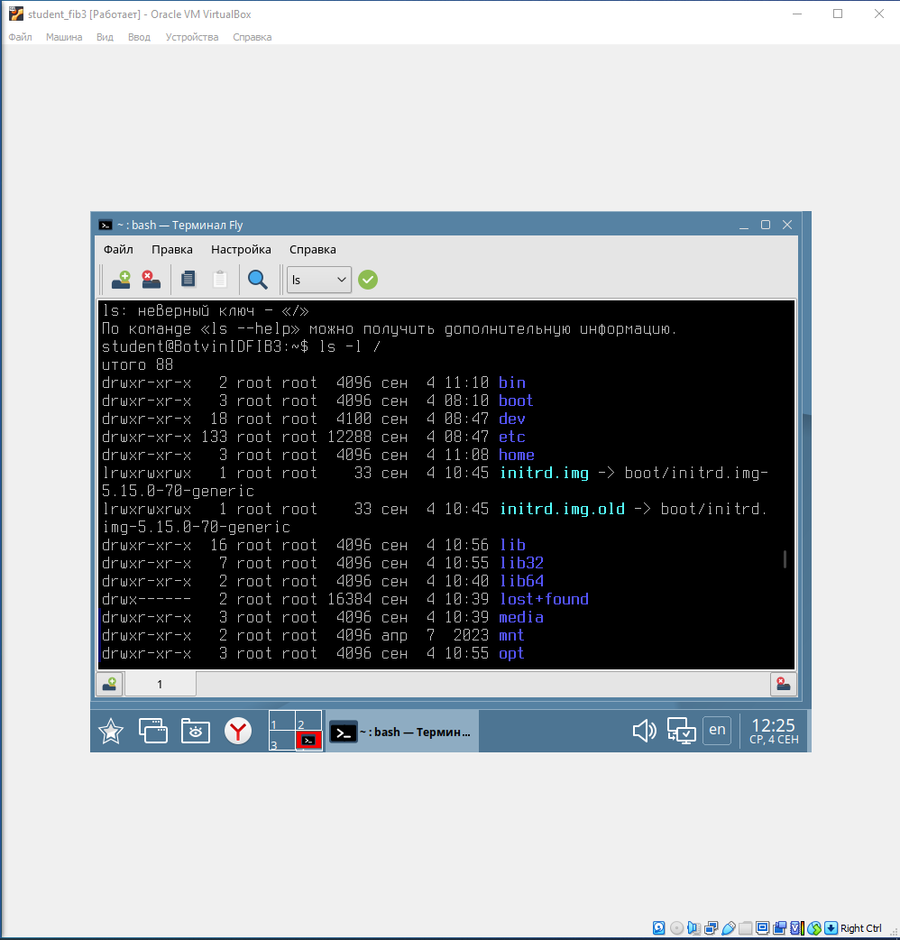

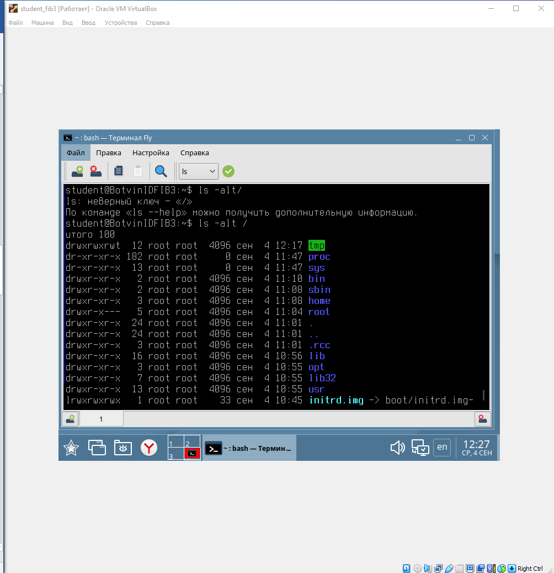

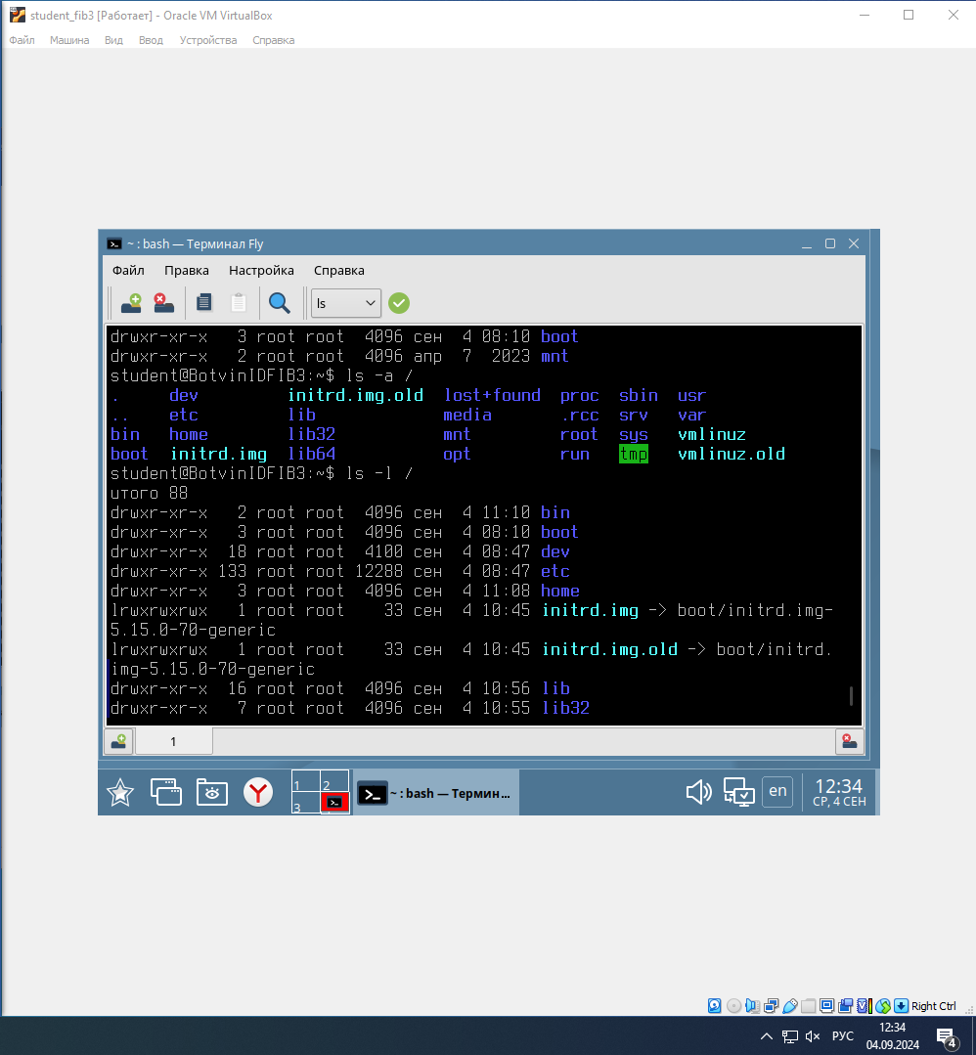

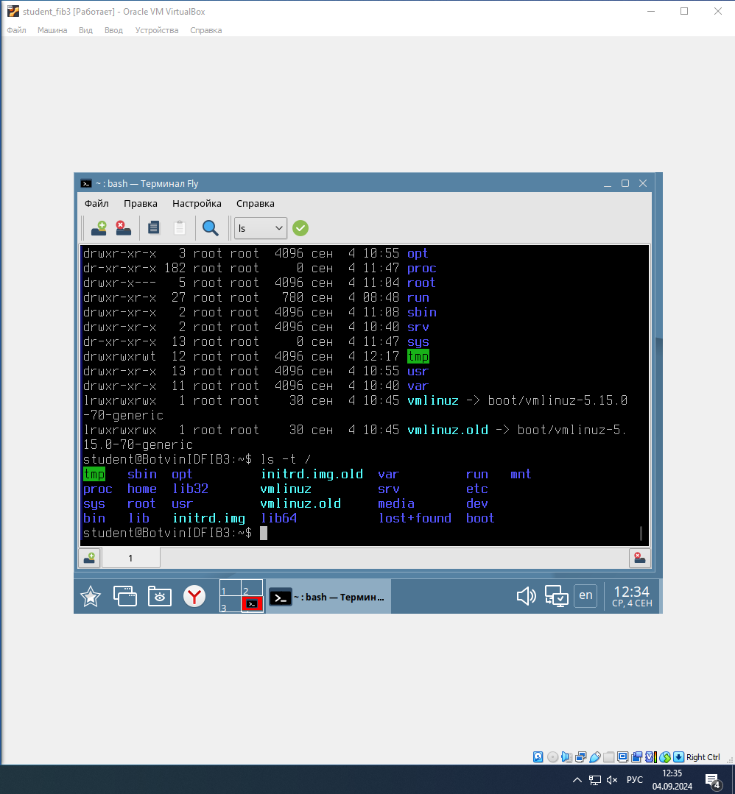

## Задание 5.

Изучите команды создания пустых каталогов и файлов.

**Ход выполнения:**

1. Создайте в своем домашнем каталоге папку **Lab**, в папке **Lab** создайте файл **test** с помощью стандартного текстового редактора и внесите свои имя и фамилию.

Используйте для выполнения задания команды *mkdir* и *touch*.

Команда *mkdir* (MaKe DIRectory – создать каталог) используется для создания каталогов. Ее синтаксис:

*mkdir имя_каталога*

Команда *touch* создаст перечисленные пустые файлы, если они не существуют. Ее синтаксис:

*touch имя_файла*

2. Создайте в папке **Lab** файлы **word1** и **word2**. В файл **word1** запишите первые 10 букв английского алфавита, в **word2** – цифры от 0 до 9. Для записи данных в файл можно использовать команду *echo* или текстовый редактор *nano*.

3. Выведите в консоль содержимое папки **Lab**.

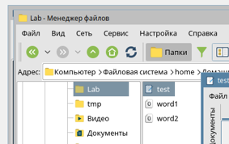

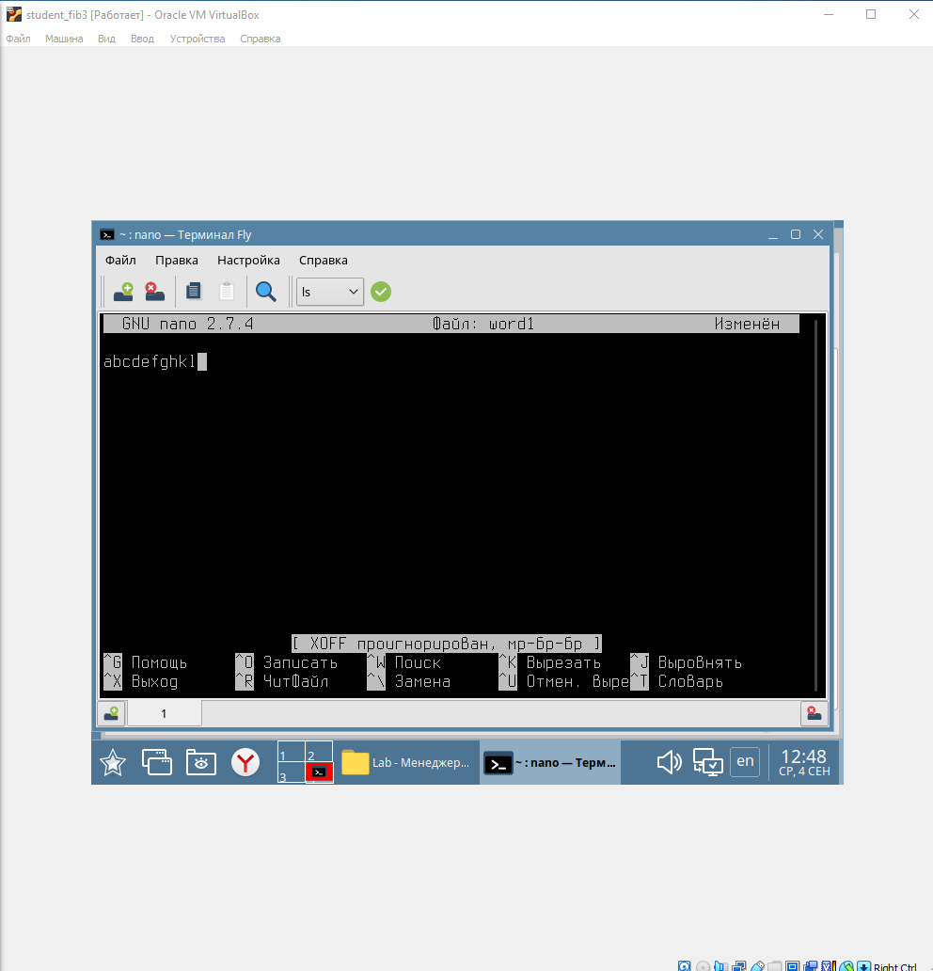

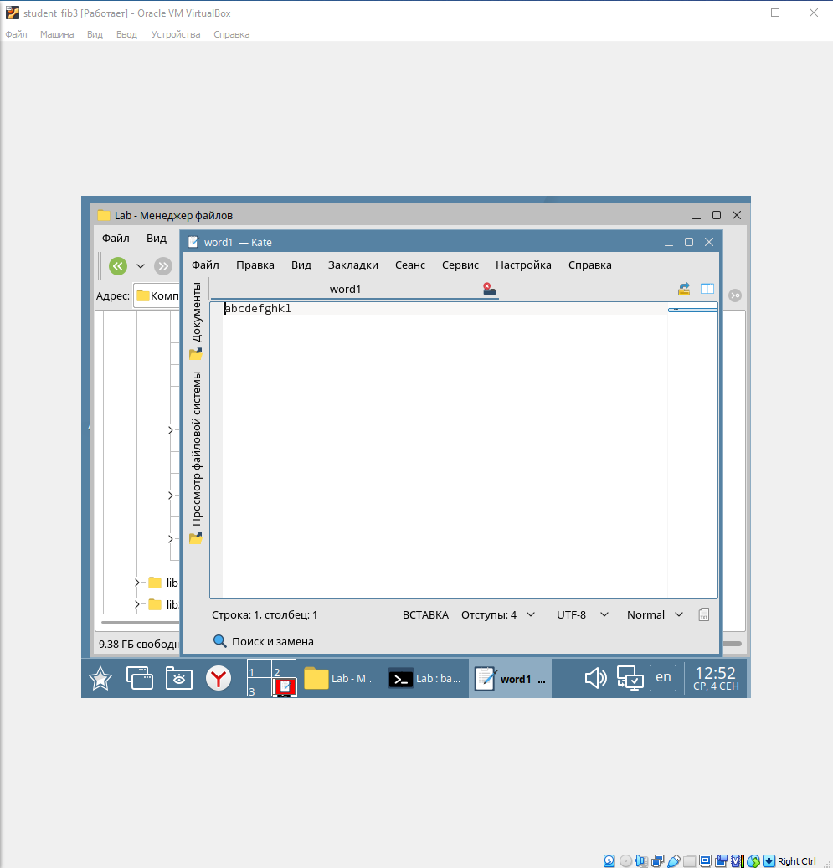

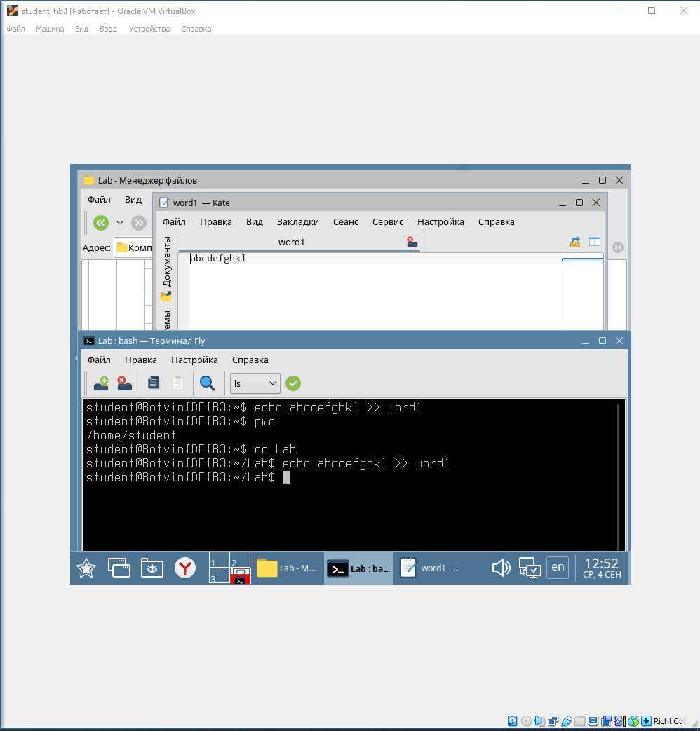

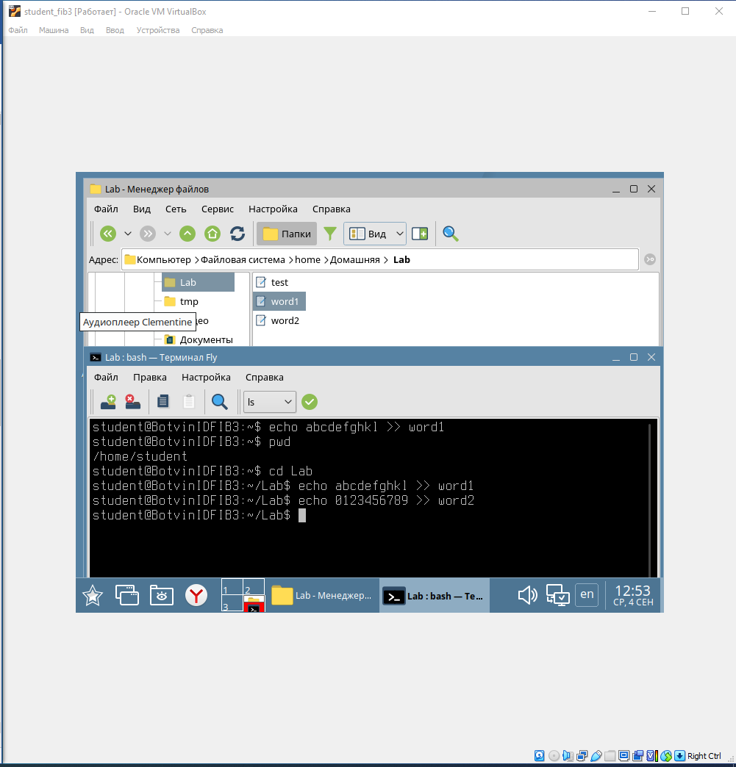



## Задание 6.

Изучите возможности команды *cat*.

**Ход выполнения :**

1. В консоли просмотрите содержимое файлов **test**, **word1**, **word2**.

Основное назначение команды *cat* – вывод содержимого одного или более файлов на стандартный вывод, обычно на экран. Например:

*cat имя_файла*

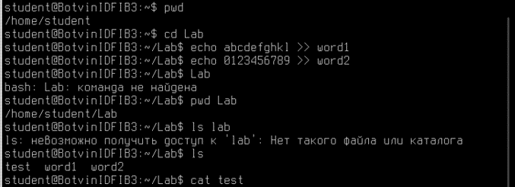

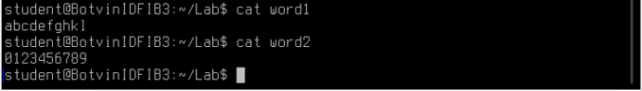

2. Соедините файлы с именами **word\*** в соответствии с их нумерацией в файл с именем **sentence**. Выведите содержимое полученного файла на экран.

Команда *cat* позволяет соединять несколько существующих файлов в один. При этом порядок соединения устанавливается порядком файлов, вводимых в командной строке:

*сat имя_1-го_файла имя_2-го_файла … имя_n-го_файла > имя_создаваемого_файла_путем_соединения_вышеуказанных*

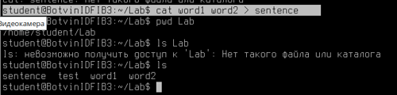

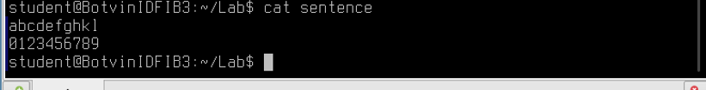

3. Добавьте содержимое файла **test** к файлу **sentence**. Выведите содержимое полученного файла на экран.

добавление одного файла к другому уже существующему:

*cat имя_добавляемого_файла >> имя_файла_получателя*

создание текстового файла

*cat > имя_создаваемого_файла*



## Задание 7.-

Изучите команды копирования и перемещения файлов и каталогов.

**Ход выполнения:**

1. Создайте папку **MyWork** и скопируйте в нее все файлы из папки **Lab** (одной командой, не перечисляя имена файлов).

Копирование файлов и папок осуществляется с помощью команды *cp* (CoPy - копировать). Её синтаксис выглядит следующим образом:

*cp файл|каталог папка_назначения*

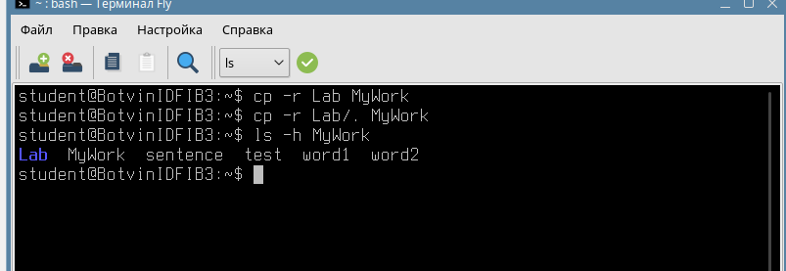

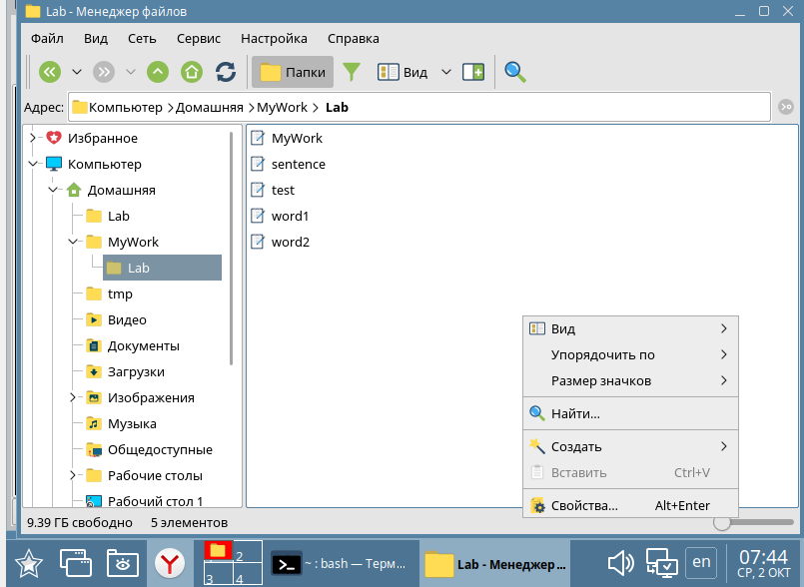

2. Переместите файл **sentence** из каталога **Lab** в домашний каталог. Команда **mv** (MoVe - переместить) позволяет перемещать файлы и каталоги. Ее синтаксис:

*mv файл|каталог папка_назначения*

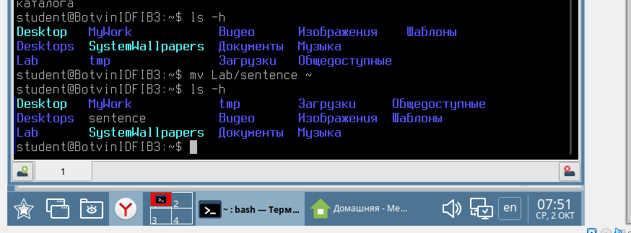

3. Переименуйте перемещенный файл **sentence** в **new_sentence**.

Чтобы переименовать файл, просто переместите его в файл с новым именем.

Cp word1 ../MyWork

Cp word1 ~/MyWork

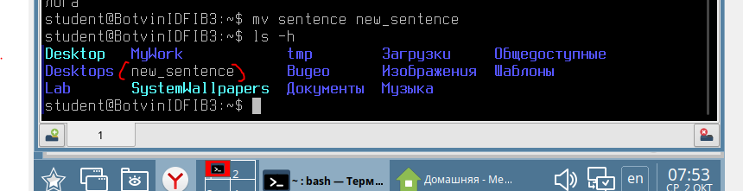

## Задание 8.

Изучите команды сравнения файлов.

**Ход выполнения:**

1. Ознакомьтесь с информацией о командах *cmp* и *diff*.

Команда *cmp* сравнивает содержимое двух файлов. Если различий нет, то ничего не выведется, иначе выведется строка и номер символа, в котором файлы различны. Общий вид:

*cmp [-ls] имя_1-го_файла имя_2-го_файла>*

Если команда *cmp* используется с параметром *–l* то будет выведен номер байта, в котором начинаются различия.

Команда *diff* сравнивает файлы построчно, а не посимвольно как *cmp*. Различие между работой этих двух команд можно проиллюстрировать на примере. Если два файла отличаются только символом новой строки в начале, то, сравнивая их при помощи команды *cmp*, мы получим, что они различны в каждом символе. А команда *diff* вернет, что файлы различны только в одной строке.

2. Сравните содержание файлов **word1** и **word2** каталога **MyWork** при помощи команд *cmp* и *diff*.

cmp ~/MyWork/word1 ~/MyWork/word2

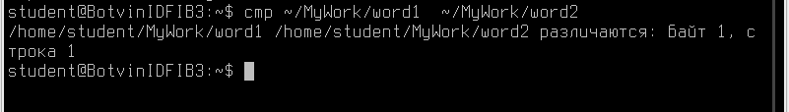

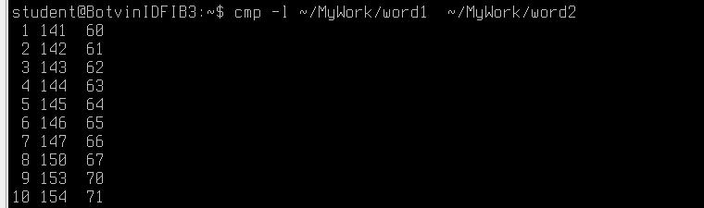

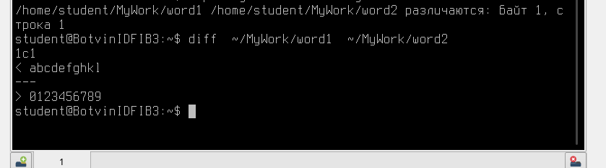

3. Сравните содержание файлов word1 каталогов **MyWork** и **Lab** при помощи команд *cmp* и *diff*.

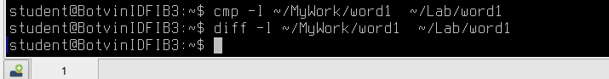

## Задание 9.

Используйте команду *cut* для извлечения столбцов данных из файла.

**Ход выполнения:**

1. Создайте файл **names** и внесите в него следующую информацию:

*Fast Freddy:Sacramento:CA:111-1111-111:Avenue 5*

*Joe Some:Los Angeles:CA:222-2222-2222:Arlean*

*Drake Snake:San Francicsko:CA:333-333-3333:GreenStreet*

2. Ознакомьтесь с информацией о команде *cut*.

Команда *cut* извлекает столбцы данных (данные могут быть в байтах, символах или полях) из каждой строки файла.

*cut [-cdf список] файл*

Каждая строка файла с названием names содержит данные об одном человеке. Чтобы вывести только имена и телефоны всех людей достаточно указать параметры *–f* и *-d*:

*cut –f 1,4 –d: names*

Общий вид:

*cut –f номер_поля1, номер_поля2, … -d разделитель_полей имя_файла*

Параметр *«–f список»* определяет поля, которые выбираются. Поля в файле **names** отделяются двоеточием, и поэтому символ «*:*» (двоеточие) нужно указать после параметра *-d*.

Для показа содержимого определенного столбца используется параметр *«-c список»*:

*cut –c 1-5 names*

В результате на экран выведется содержимое строк файла с 1 по 5 символ:

*Fast*

*Joe S*

*Drake*

3. Из файла **names** выведите в консоль только имена, города, телефоны.



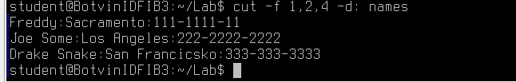

4. Из файла **names** выведите в консоль только имена и названия улиц.

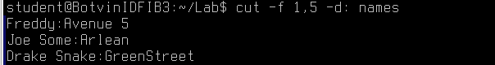

**Задание 10.**

Изучите команду удаления файлов и каталогов.

**Ход выполнения:**

1. Ознакомьтесь с информацией о команде *rm*.

Команда *rm* (ReMove – удалить) используется для удаления файлов и каталогов. Её синтаксис:

*rm [опции] файл|каталог [файл|каталог...]*

Наиболее полезные опции:

*-r* или *-R*: рекурсивное удаление. Эта опция является обязательной для удаления каталога, пустого или нет. Для удаления пустых каталогов вы также можете воспользоваться командой *rmdir*.

*-i*: запрос подтверждения перед каждым удалением. При использовании *rm* файлы удаляются безвозвратно. Не пренебрегайте опцией *-i*, чтобы убедиться в том, что вы не удалите по ошибке что-нибудь важное.

2. Удалите все созданные в данной лабораторной работе папки и файлы одной командой.

